**HƯỚNG DẪN SỬ DỤNG PHẦN MỀM XUẤT NHẬP FILE VBA**

1. **Giao Diện:**

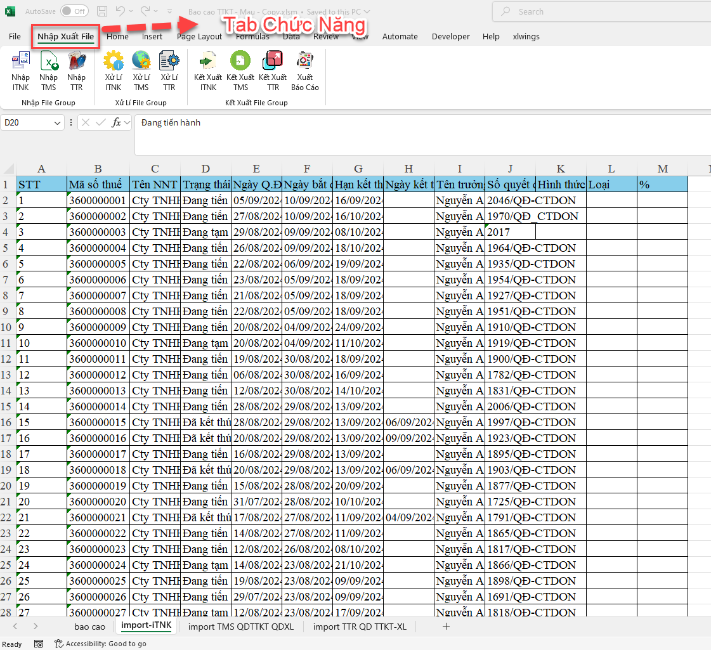

1. **Lưu Trình Hoạt Động :**

**-**Phải Tạo sẵn folder và có các file cần import trong folder.

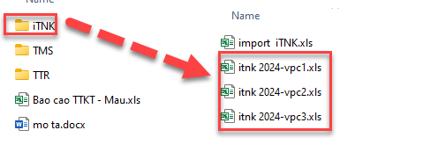

-Import các File iTNK --🡪 Import các File TMS -> Import các File TTR 🡪 Xử lí File iTNK 🡪 Xử lí File TMS 🡪 Xử lí File TTR 🡪Kết Xuất iTNK🡪 Kết Xuất TMS🡪 Kết Xuất TTR

1. **Các Bước Thực Hiện**
2. Import các File iTNK

* Chọn Tab “ Nhập Xuất File”
* Chọn Nút Nhập ITNK
* Quét Chọn các file thô iTNK để import

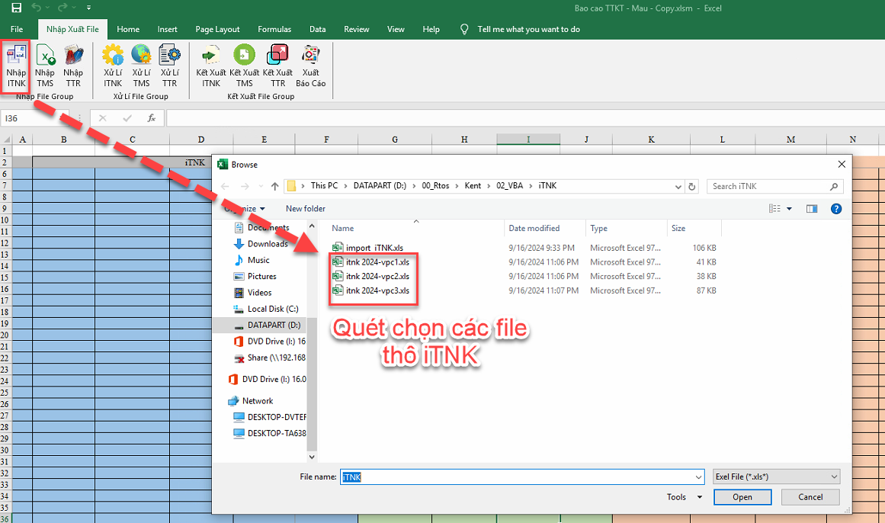

* Kết quả cuối cùng : Data từ các file thô sẽ được điền vào sheet import-iTNK

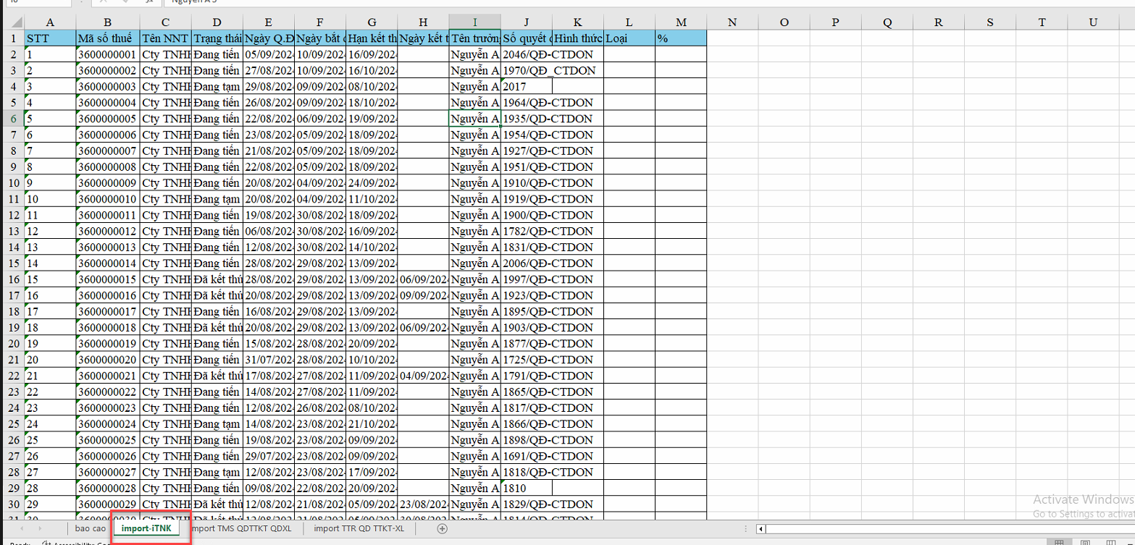

1. Import các file TMS

* Chọn Tab “ Nhập Xuất File”
* Chọn nút Nhập TMS
* Quét Chọn các file thô TMS để import

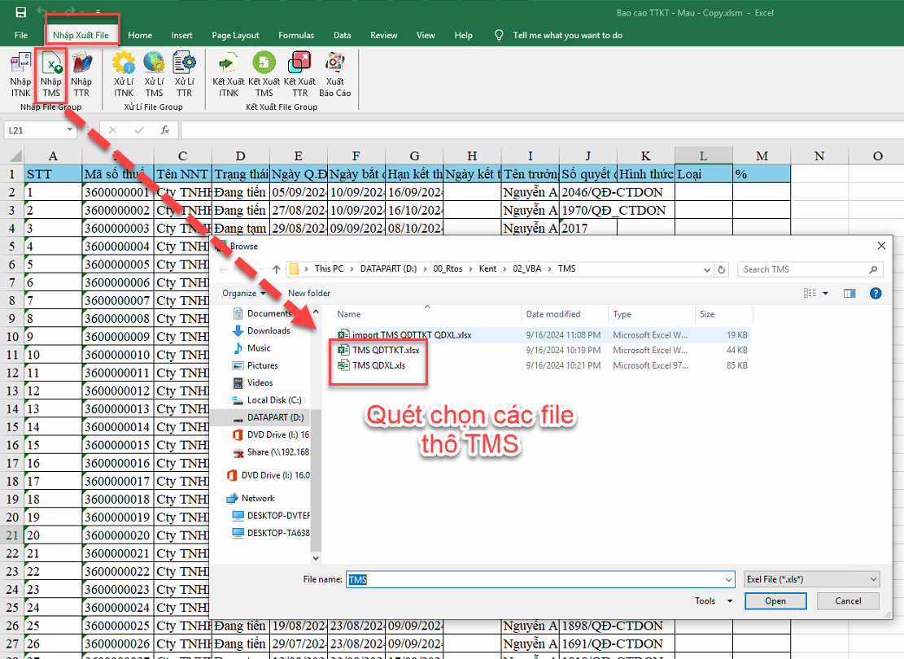

* Kết quả cuối cùng : Data từ các file thô sẽ được điền vào sheet import TMS QDTTKT QDXL

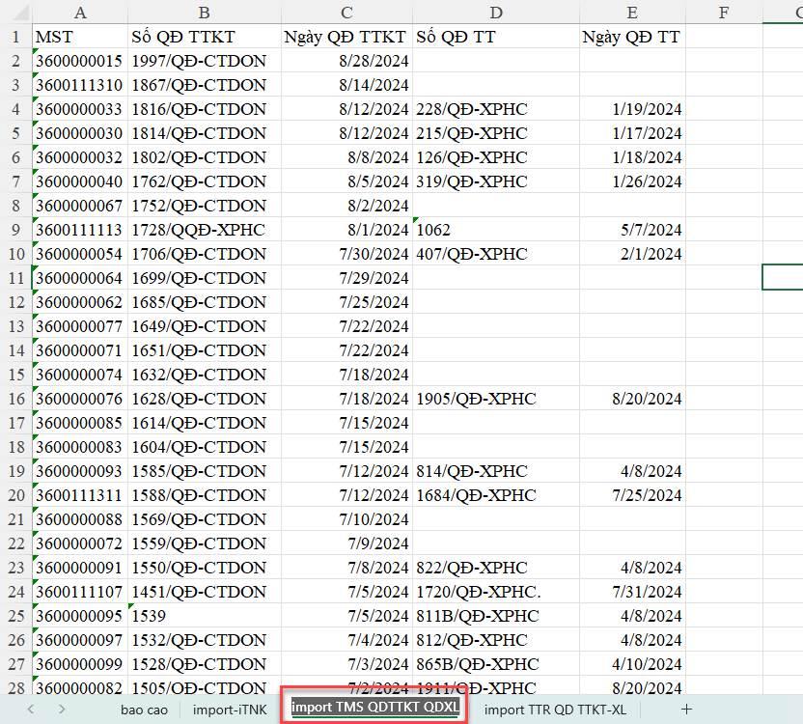

1. Import các file TTR

* Chọn Tab “ Nhập Xuất File”
* Chọn nút Nhập TTR
* Quét Chọn các file thô TTR để import

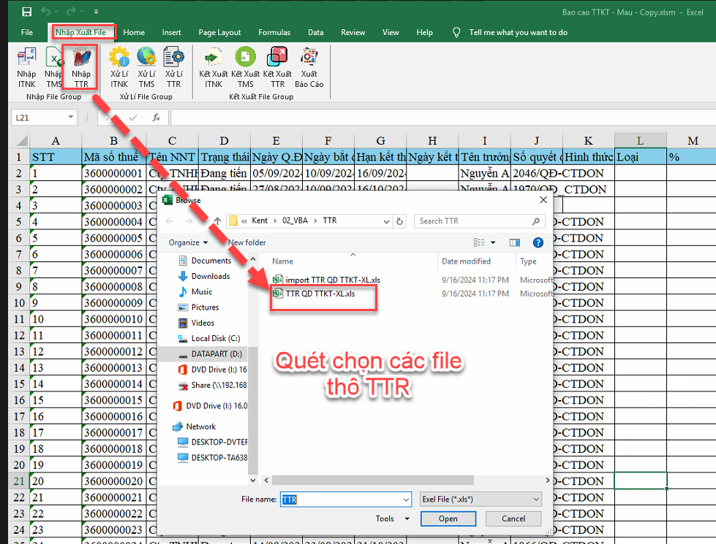

* Kết quả cuối cùng : Data từ các file thô sẽ được điền vào sheet import TTR QD TTKT-XL

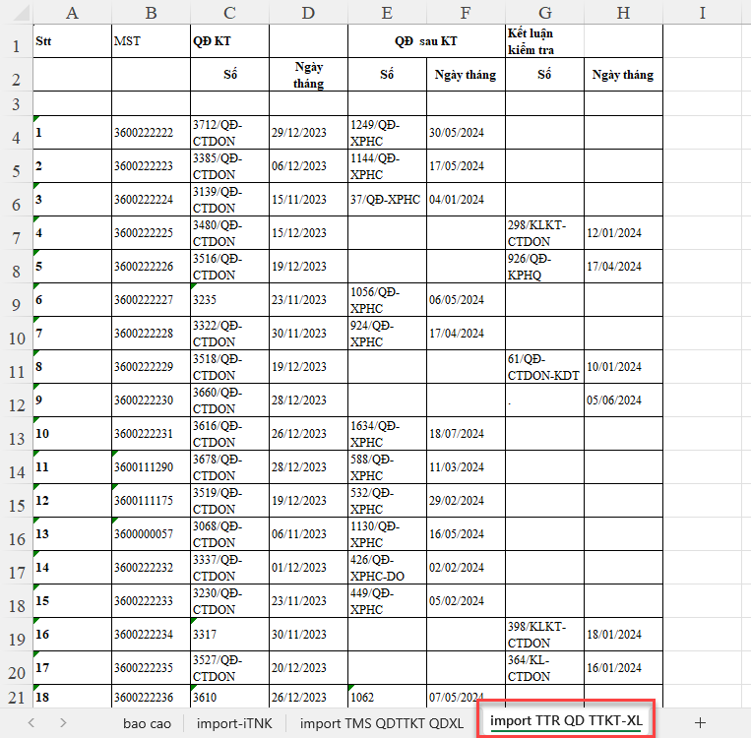

1. Xử Lí file ITNK

* Chọn Tab “ Nhập Xuất File”
* Chọn nút Xử Lí ITNK

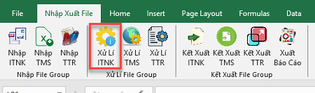

* Kết quả cuối cùng : Copy và paste các cột data cần vào sheet “bao cao”

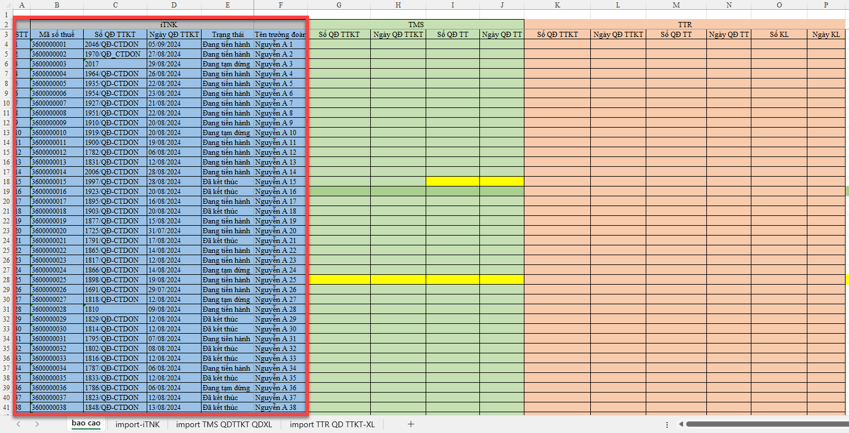

1. Xử Lí file TMS

* Chọn Tab “ Nhập Xuất File”
* Chọn nút Xử Lí TMS

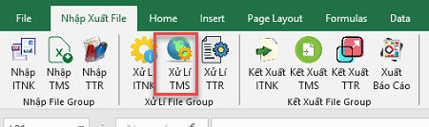

* Kết quả cuối cùng : Copy và paste các cột data cần vào sheet “bao cao”

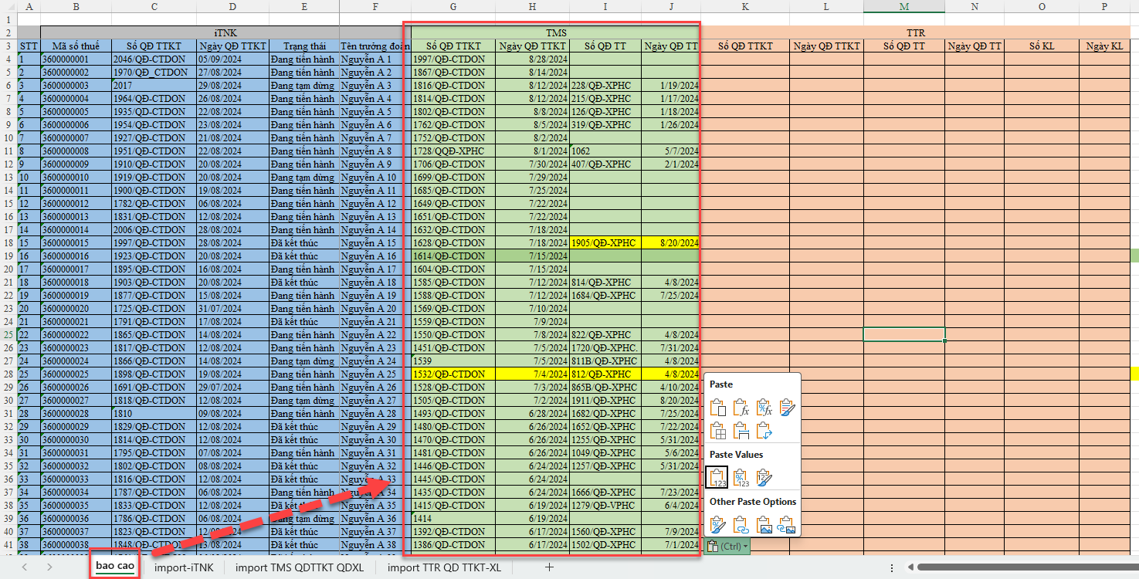

1. Xử Lí file TTR

* Chọn Tab “ Nhập Xuất File”
* Chọn nút Xử Lí TTR

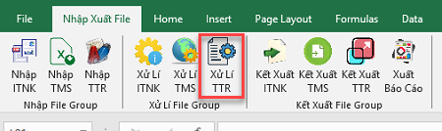

* Kết quả cuối cùng : Copy và paste các cột data cần vào sheet “bao cao”

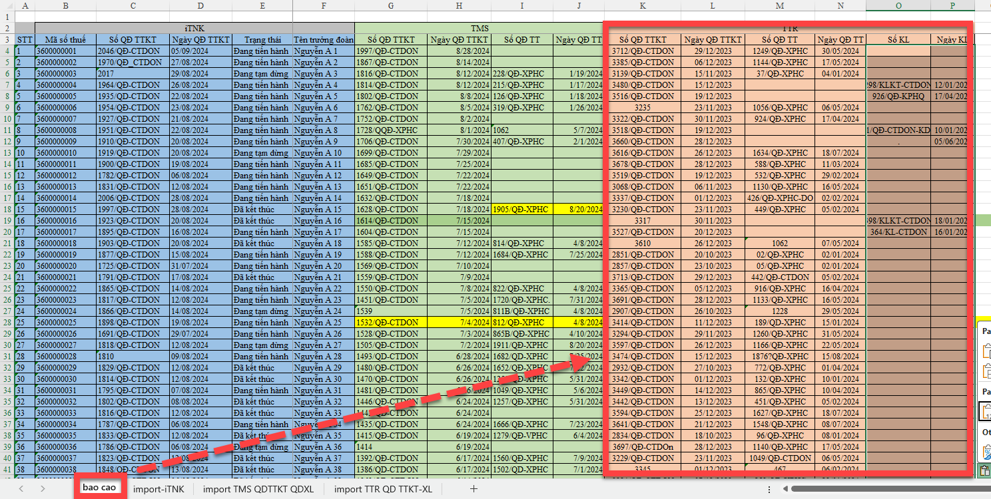

1. Kết Xuất file ITNK

* Chọn Tab “ Nhập Xuất File”
* Chọn nút Kết Xuất ITNK

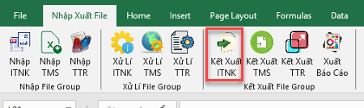

* Kết quả cuối cùng : Xuất Sheet Tổng hợp ITNK thành một file , lưu vào folder ITNK > ketXuat

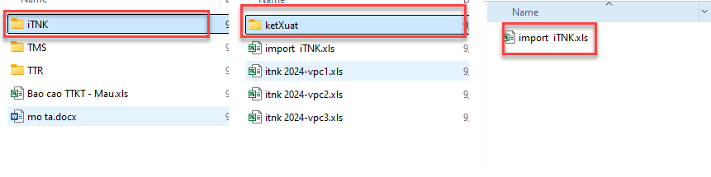

1. Kết Xuất file TMS

* Chọn Tab “ Nhập Xuất File”
* Chọn nút Kết Xuất TMS

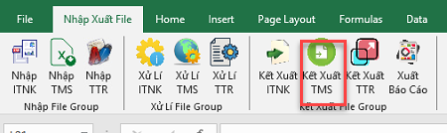

* Kết quả cuối cùng : Xuất Sheet Tổng hợp TMS thành một file , lưu vào folder TMS > ketXuat

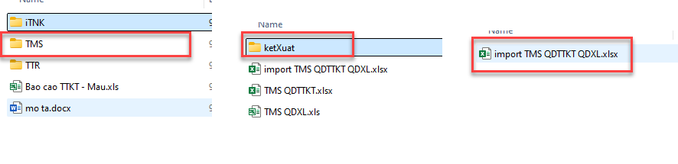

1. Kết Xuất file TTR

* Chọn Tab “ Nhập Xuất File”
* Chọn nút Kết Xuất TTR

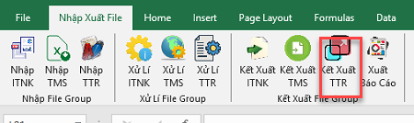

* Kết quả cuối cùng : Xuất Sheet Tổng hợp TTR thành một file , lưu vào folder TTR > ketXuat

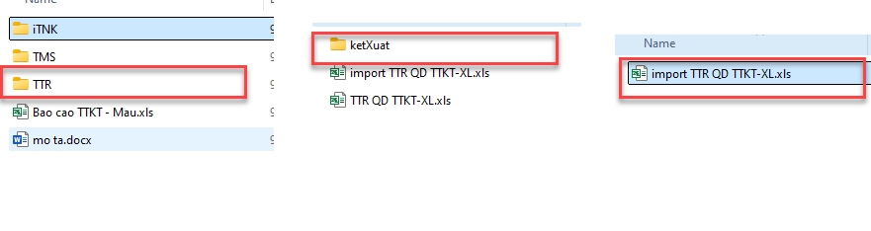

1. Xuất file Report tổng

* Chọn Tab “ Nhập Xuất File”
* Chọn nút Xuất Báo Cáo

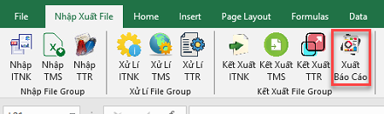

* Kết quả cuối cùng : Xuất Sheet bao cao thành một file report tổng